技术交底书

发明创造名称： 分布式图片服务器设计
发明人： 贾亮亮
联系方式： deane.jia@ubtrobot.com 18820602653

本发明的技术关键点或欲保护点：
Image-Server服务端的高性能和高可用性，避免单点故障，同时提高效率
Image-Client集群部署，提高写入性能，有备份策略，避免单点失效引起的故障
Image-Server和Image-Client都可以动态扩展，增加集群节点，提高性能
（1）Nginx负载均衡：
由nginx作为最前端，代理到缓存机器； nginx后面是缓存组，由nginx经过url hash后将请求分到缓存机器。这个架构方便纯squid缓存升级，可以在squid的机器上加装nginx。 nginx有缓存的功能，可以将一些访问量特大的链接直接缓存在nginx上，就不用经过多一次代理的请求，能够保证图片服务器的高可用、高性能。
（2）上传下载分而治之：
图片服务器的图片下载比例远远高于上传比例，业务逻辑的处理也区别明显，上传服器对图片重命名，记录入库信息，下载服务器对图片添加水印、修改尺寸之类的动态处理。从高可用的角度，我们能容忍部分图片下载失败，但绝不能有图片上传失败，因为上传失败，意味着数据的丢失。上传与下载分开，能保证不会因下载的压力影响图片的上传，而且还有一点，下载入口和上传入口的负载均衡策略也有所不同。（上传是采用自己的权重，动态实现Image-client的选择，下载根据Nginx跳转到指定的Image-Client地址）
（3）动态扩展功能：
Image-client可以动态扩展，添加client节点后，可以动态的修改配置，即客户端添加到图片服务器集群中，可以作为上传文件的存储。

背景技术：（对最接近的现有技术的说明，也是对发明的理解、检索、审查有用的技术，可以结合附图来描述，也可以引证反映这些背景技术的文件; 指出背景技术中存在的问题和缺点,本发明创造不能解决的缺点不必写）
技术问题：（本案要解决的技术问题）
随着互联网的发展，大量图片的上传，如果使用传统的文件存储方式，不利于图片服务器的扩展，并且传统的方式，一般没有对图片数据进行备份，没有灾备，此系统对图片数据进行备份，进行分布式存储，并提供图片的下载和查看操作。

发明目的：（针对现有技术存在的不足写明发明实现的目的）
以前的图片服务器相对比较单一，文件存储在同一服务器上，本系统对文件进行分布式存储，提高文件上传、下载的效率，同时通过动态扩展节点的方式，提高图片服务器的存储空间，提高写入效率。

技术方案： （涉及产品结构的，对照产品结构图，对各组成部分及其连接关系、功能进行描述；涉及电路的，对照电路框图和/或电路原理图，说明产品的工作原理和工作过程，并说明元器件在电路中的功能；涉及程序的要对照流程图，以自然语言，使用科学技术语句，对计算机程序的各步骤进行详细的描述，并说明对硬件的控制，即程序指挥硬件运行的过程。
实施例的描述应当使所属技术领域的技术人员能够理解和实现并能达到发明的有益效果。如有可能，发明人应尽量提供多个在同一发明构思下不同的实施方式）

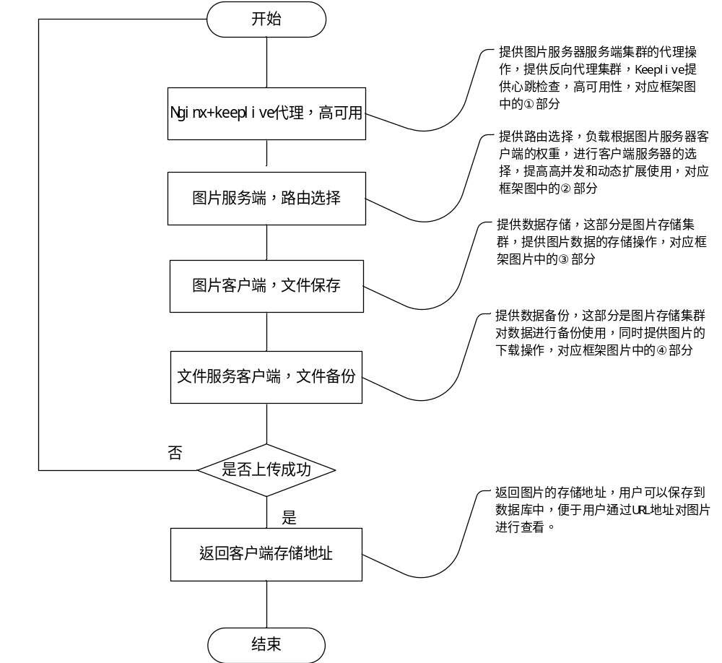
流程介绍：
- 用户进行图片或者文件上传操作，通过Https请求到指定的反向代理服务器上，进行文件的上传操作。（VIP是两个负载均衡服务器的地址，会跳转到2个服务器的任一个；主要起到心跳监测，防止单点故障，当单个节点宕机的话，不会影响使用。）
- 图片的服务器集群接收到用户的图片上传请求，通过负载均衡算法，选择图片客户端服务器，进行文件的上传操作，（此步骤根据权重选择算法，进行客户端服务器的选择）。
- 图片客户端服务器，接收服务端上传的图片，并保存到本地磁盘，同时将数据传输到对应的备份服务器中，作为备份使用。
（每个服务器都有一个权重值，如Image-client1:100,Image-client2:50，那么Image100的权重大些，图片上传到该服务器的概率更高些，大概月Image-client2的2倍）
- 返回图片存储的地址信息，给调用端，将URL地址存储到数据库中，便于后期的访问操作。(/imageserver47_1/alpha-1/CN/2016/12/12/07/1468381983713117.jpg")，调用端是指用户访问时，可以直接通过URL地址访问。
- Nginx根据URL地址，将请求代理到不同的图片服务器端，提供文件的访问操作。
(/imageserver47_1/alpha-1/CN/2016/12/12/07/1468381983713117.jpg" 会根据地址跳转到 47服务器上，到/alpha-1/CN/2016/12/12/07/路径下的1468381983713117.jpg 图片，计划每个小时创建一个目录，防止单个文件下文件数量过大)

图片服务器框架设计：
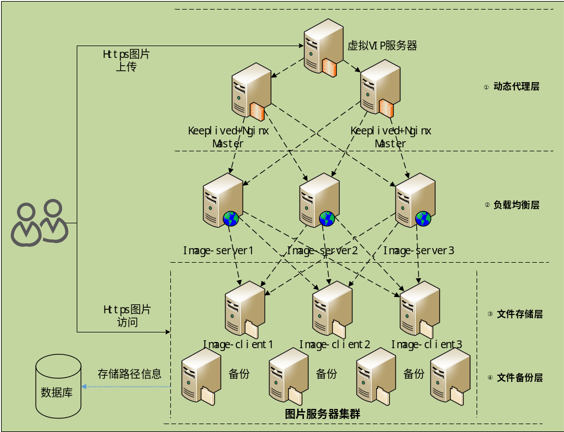

本发明技术方案带来的有益效果：（描述和现有技术相比本发明创造所具有的优点及积极效果）
图片根据负载均衡代理，随机上传图片到图片服务器客户端集群中，服务器可以动态扩展节点，在图片服务器集群中，通过增加客户端节点的方式，增加存储空间和并发写入能力，此图片服务器有备份策略，提供图片服务器的备份操作。

